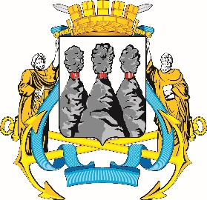
ГОРОДСКАЯ ДУМА
ПЕТРОПАВЛОВСК-КАМЧАТСКОГО
ГОРОДСКОГО ОКРУГА

ПРЕДСЕДАТЕЛЬ
ПОСТАНОВЛЕНИЕ

05.03.2024 № 23

О награждении Почетными грамотами Городской Думы Петропавловск-Камчатского городского округа

В соответствии с Решением Городской Думы Петропавловск-Камчатского городского округа от 31.10.2013 № 145-нд «О наградах и почетных званиях Петропавловск-Камчатского городского округа» и протоколом заседания Комиссии Городской Думы Петропавловск-Камчатского городского округа по наградам от 04.03.2024 № 21

ПОСТАНОВЛЯЮ:

за значительный вклад в развитие дошкольного образования на территории Петропавловск-Камчатского городского округа, добросовестный труд, высокий уровень профессионализма и в связи с празднованием Международного женского дня наградить Почетными грамотами Городской Думы Петропавловск-Камчатского городского округа следующих работников муниципального автономного дошкольного образовательного учреждения «Детский сад № 50 комбинированного вида» Петропавловск-Камчатского городского округа:
Аненкову Идею Александровну – кладовщика;
Вавилову Олесю Геннадьевну – воспитателя;
Власенко Татьяну Викторовну – воспитателя;
Герасимову Людмилу Константиновну – воспитателя;
Гончарову Елену Юрьевну – повара;
Заводевкину Елену Александровну – воспитателя;
Ковтун Любовь Вячеславовну – воспитателя;
Размыслову Евгению Николаевну – воспитателя;
Рукину Любовь Владимировну – воспитателя;
Семёнову Веронику Юрьевну – воспитателя;
Чучкаеву Татьяну Николаевну – воспитателя.

Председатель Городской Думы Петропавловск-Камчатского  городского округа |  | А.С. Лиманов

